Debugging e Error Handling

Error ECMAScript

Call Stack: Pilha de chamadas até chegar ao error.

DOMException

Document Object Model

Relacionando o javascript à uma página na web

Erros referente a estrutura da sua árvore de elementos dentro de uma página da web

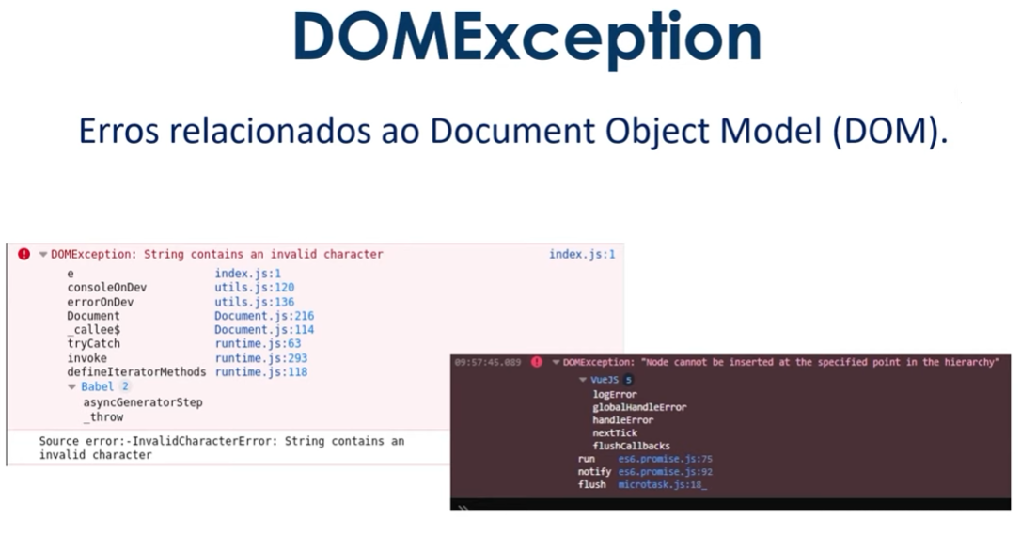

Trhow e return palavras reservadas do JS

Throw

Return devolve

Throw trata como erro

Try...catch

Declaração dentro do bloco try e se houver um erro ele é capturado para ser tratado

Finally

O bloco try...catch pode contém o finally no final que será chamada independente se houver erro ou não.

Criando e manipulando o objeto Error

Objeto Error

Aceita parâmetros mensagem, nome do arquivo e número da linha sendo todos eles opcionais

fileName e liNumber não são padrão em todos browsers.

Criar constante do error, criar uma instância e passar os parâmetros

É possível definir um nome para o erro com .name

